**软件使用说明书**

1. DW CS6
2. 概述：

dreamweaver cs5是世界顶级软件厂商adobe推出的一套拥有可视化编辑界面，用于制作并编辑网站和移动应用程序的网页设计软件。由于它支持代码、拆分、设计、实时视图等多种方式来创作、编写和修改网页，对于初级人员，你可以无需编写任何代码就能快速创建web页面。其成熟的代码编辑工具更适用于web开发高级人员的创作！

1. 软件操作页面

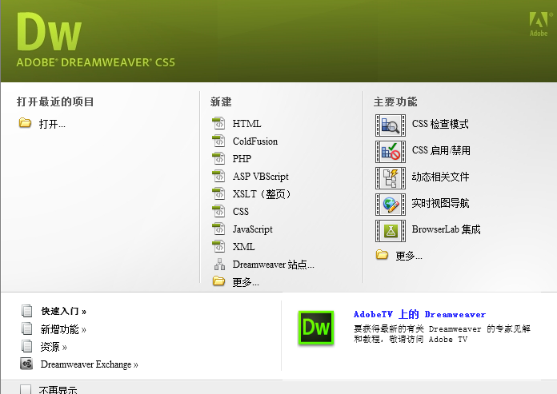

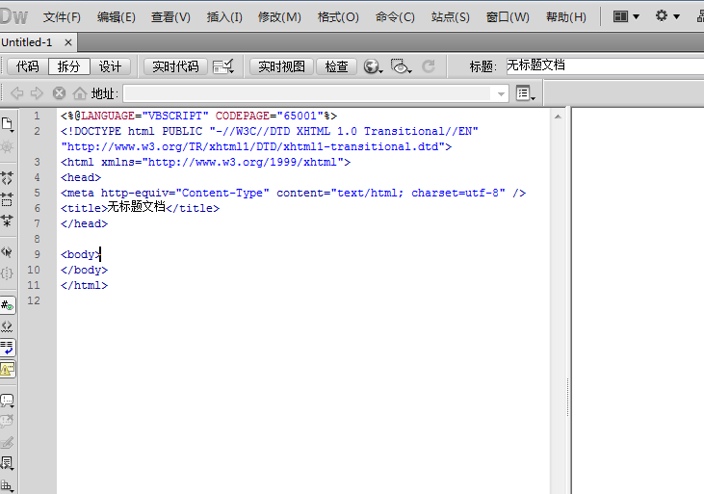

1. 网页制作

首先为更好地管理网页，需要将网页用站点进行统一管理，因此要先新建站点：点击 站点-新建站点。设置好站点名称和本地存储位置，点击“保存”，此时，Dreamweaver 将自动生成一个站点文件夹，右击文件夹可进行编辑，如创建文件和文件夹。注：若要删除其中的文件或文件夹，则先单击欲删除的项目，再按<Delete>键，此时本地文件中的源文件仍存在。要先将需要使用的素材先统一拷贝到站点文件夹中，再点击站点空口的“刷新”按钮，建立需要的网页页面。

注：任何文件名都不能使用中文或空格，否则会造成读取错误。打开需要编辑的HTML文件，在设计视图选项可设置视图样式：“代码”为源代码编辑视图；“拆分”为源代码与设计视图并存，方便实时预览网页效果；“设计”为全可视化编辑。网页设计需要使用可视化与源代码编辑相结合布局，对初学者建议使用表格布局，此方法最便于掌握，操作起来速度快。

插入表格：直接点击快速工具中表格命令；按快捷键<Ctrl>+<Alt>+<T> 插入；点击 插入-表格 插入。根据自己需要设定表格属性选中表格，在“属性”控制面板中可设置表格属性。点击具体单元格可对其单独设置属性和编辑内容若需要合并/拆分单元格，则选中需要执行操作的单元格，点击“属性”窗口中相应命令即可宽/高 属性可直接设定相应单元格的行高/列宽，其单位为像素（单位：px）。向表格中输入需要的文字即可，若需要输入的效果与实际输入计算机的不符，则需要用代码完成，读者可自行查阅相关HTML代码表，注意输入代码时需要结束标识。内容输入完毕后，选中表格，在“属性”中将其间距和边框均设置为0，即可保留布局效果，此时在浏览器中将不显示表格框线，仅保留布局效果。对一个网页中含多个页面的，则使用框架布局

1. SQL Server2008
2. 软件操作页面

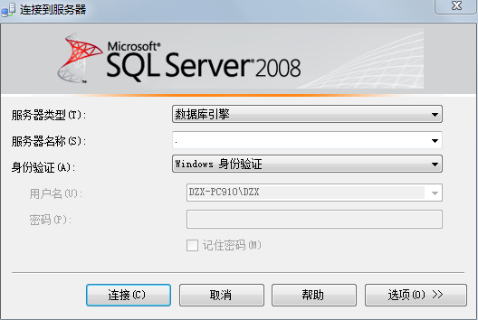

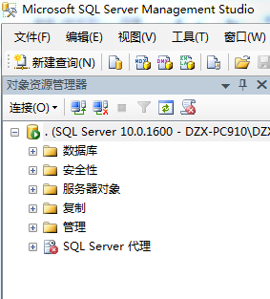

2. 新建数据库实例

　　在这里我们使用图形化操作，点击127.0.0.1左侧“+”号，右键数据库—新建数据库，填上数据库名，点击完成，我们就已经在本机建立了一个数据库，接着新建表，点击新建表后会显示中央显示列信息

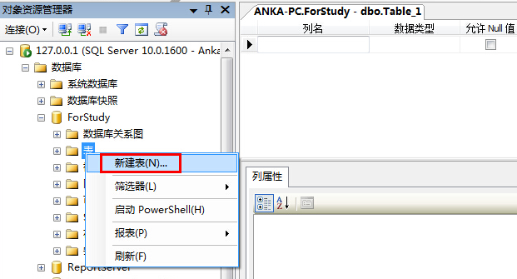

　　我们可以在右侧“属性”框把名称改成自己的表名（默认Table_1）　　　　设置好列信息后，点击左侧工具栏中的钥匙图标可以在选中的列设置主键，如下

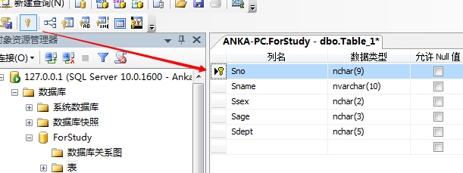

在“对象资源管理器”，依次点击打开我们刚刚创建的表（我的是dbo.student），右键，编辑前200行，就可以向刚建的表添加信息了

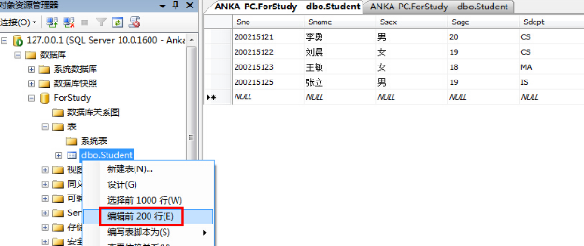

此时数据库中已经建好表，我们也可以对表进行增删改查各种操作

3. 使用查询语句操作表

点击“新建查询”，选择在哪个数据库里操作，在中央文本框输入我们查询语句，点击执行即可

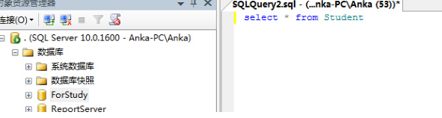

4. 生成SQL脚本

生成SQL脚本是把当前数据库结构以SQL查询语句形式保存起来，下次直接执行保存的SQL脚本能够还原当时的数据库结构

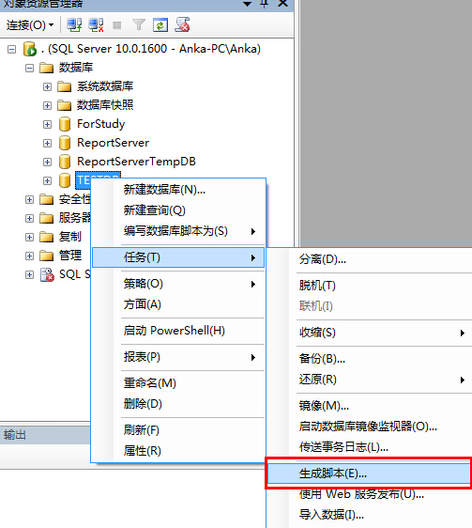

之后根据向导选择数据库实例以及要保存的表就可以了，生成的.sql文件就是我们需要的脚本

5. 数据库备份，还原

　　备份：

　　　　在对象资源管理器中选中要备份的数据库，右键任务—备份，选择备份位置，其他按照默认参数，单机完成，生成.bak文件。

　　还原：

　　　　在对象资源管理器中，选中“数据库”，右键还原数据库，添加之前备份的文件，确定即可。

6. 分离数据库文件

分离数据库文件，以便在不同的主机中使用该数据库，关闭之前的查询语句文本框，在“ForStudy”右键-任务-分离，显示分离对话框

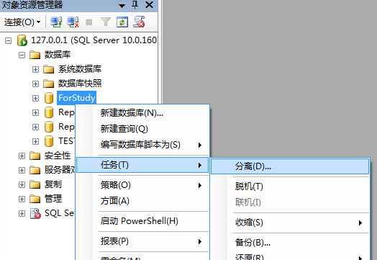

7. 附加数据库

能分离必然可以重新导入，右键对象资源管理器里的“数据库”，点击“附加”，在弹出的对话框中选择“添加”按钮，选择要添加的数据库文件（.mdf后缀的），比如我的是ForStudy.mdf,然后点击确定即可

如果想把自己的数据库信息复制到同学机器里也就是这三步

　　　　1. 分离数据库

　　　　2. 复制数据库文件.mdf格式的

　　　　 3. 导入到新主机的数据库里